Publicado en marzo 19, 2013 por Thais Escalona Rojas
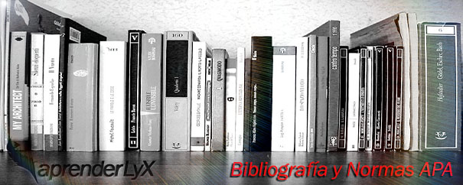
REFERENCIAS BIBLIOGRÁFICAS APA

El objetivo de este artículo se basa en que conozcamos como realizar una de las secciones más importantes de toda investigación, la cual tiene por nombre “Referencias Bibliográficas”, es un tópico muy necesario de entender para poder aplicarlo, la más conocidas son las referencias estilo APA, es decir aquellas basadas bajo las Normas APA (American Psychological Association – Asociación Americana de Psicología).

De acuerdo con USES (s.f.), las referencias bibliográficas son un conjunto de datos precisos y detallados con los que un autor facilita la remisión a fuentes documentales, o a sus partes, y a sus características editoriales.

Las referencias bibliográficas se conforman de dos (02) tipos de elementos, los esenciales y los complementarios.

Elementos esenciales: son aquellos sin los cuales no se podría identificar un documento, estos son: autor, título y pie de imprenta.

Elementos complementarios: son datos útiles que se agregan a los esenciales, como por ejemplo: números de páginas, nombre del traductor, prologuista, colección o serie, número de tomos, etc.

La importancia de toda referencia bibliográfica consiste en construir bases sólidas en las cuales justificamos la información que presentamos en nuestra investigación; por medio de las referencias bibliográficas indicamos que la información utilizada es legal y existente, evitando así de ser culpados de plagio o invención de información.
Las referencias bibliográficas se presentan al final de toda investigación por medio de un listado, el cual estará ordenado alfabéticamente y contendrá los datos necesarios para su posible consulta.

Según USES (s.f.), el listado de referencias al final del texto consiste en una lista completa de los documentos a los que remiten las citas bibliográficas contenidas en el texto del trabajo. No se debe omitir ninguna obra consultada. Se deberán ordenar alfabéticamente por apellido de autor, o primera palabra si es autor corporativo o por título si la publicación no tiene autor. La lista se iniciará en una nueva página, a doble espacio entre las entradas y se continúa con una sangría si la referencia ocupa más de una línea.

Tomar en cuenta:
- Las referencias con el mismo autor se ordenan por el año de publicación, colocando la más antigua en primer lugar.
Ejemplo:
Hughes, T. (1989).
Hughes, T. (1994).
- Las referencias con el mismo autor y la misma fecha de publicación se ordenan alfabéticamente por el título, excluyendo los artículos (El, la, un, una y sus plurales) y agregándoles una letra minúscula
Ejemplo:
Degano, J. A. (1999a).
Degano, J. A. (1999b).
Degano, J. A., y Manasseri, A. R. (2001, septiembre).
- El título de la obra debe ir en letra cursiva.
- El tipo de letra es Times New Roman, de 12 ptos.
- Texto a doble espacio y alineado a la izquierda.
- Los elementos especiales entre [corchetes]; si la información se extrajo como por ejemplo de un DVD debe ir, luego del nombre de la obra, así: [DVD].
- Uso de sangría Francesa 1,5 cm. o 5-7 caracteres.
La manera en que referenciamos bibliográficamente la información depende de su tipo, es decir, si es un libro con uno o varios autores, si es una revista o si es una página web, se debe referenciar de forma diferente, veamos…

REFERENCIAS BIBLIOGRÁFICAS APA

1. Si es LIBRO

Un autor:
Busquet, L. (2006). Las cadenas musculares. Tronco, columna cervical y miembros superiores. Tomo I (8ª edición). Barcelona: Paidotribo.
Marina, J.A. (2011). La educación del talento. Barcelona: Ariel.
Dos autores:
García, E.M. y Magaz, A. (2009). ¿Cómo valorar tests psicométricos? Errores conceptuales y metodológicos en la evaluación psicoeducativa. Vizcaya: Grupo Albor-Cohs.
Más de 6 autores:
Apellido, Inicial, Apellido, Inicial, Apellido, Inicial, Apellido, Inicial, Apellido, Inicial, Apellido, Inicial, Apellido, Inicial.,… Apellido, Inicial – para 6 o más autores. (Año de publicación). Título del libro – en cursiva. Lugar de publicación: Editorial.
Johnson, L., Lewis, K., Peters, M., Harris, Y., Moreton, G., Morgan, B.,… Smith, P. (2005). How far is far? London: McMillan.
Sin autor:
Historias de una década: sistema financiero y economía española, 1984-1994. (1994). [Madrid]: AB Asesores.
Autor corporativo, institución u organización:
American College of Sport Medicine (1998). The recommended Quantity and Quality of Exercise for Developing and Maintaining Cardiorespiratory and Muscular Fitness and flexibility in Healthy adults. Medicine and Science in Sport and Exercise 6 (30), pp. 975-991.
Centro de Investigaciones Sociológicas (2007, 12 de Mayo). Sondeo sobre la juventud española 2007 (segunda oleada). Recuperado el 20 de Noviembre de 2009 en http://www.cis.es/cis/opencm/ES/1_encuestas/estudios/ver.jsp?estudio=8120
Editor, coordinador,…del libro no autor:
Carranza, J.A. y Ato, E. (coords.). (2010). Manual de prácticas de psicología del desarrollo.Murcia: Universidad de Murcia, Servicio de Publicaciones.

2. Si es CAPÍTULO DE LIBRO
Tomporowski, P., Moore, R.D. & Davis, C.L. (2011). Neurocognitive development in children and the role of sport participation. In Webbe, F.M. (Ed.), The handbook of sport neuropsychology, pp. 357-382. New York, US: Springer Publishing.
3. Si es LIBRO ELECTRÓNICO
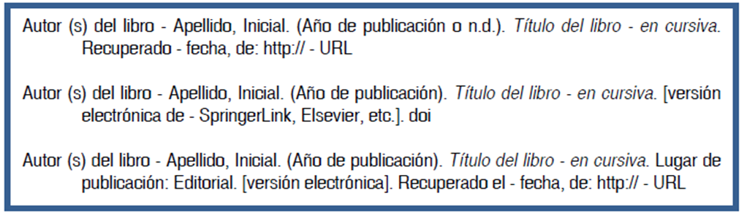
Rudd, R.E. (2010). The health literacy environment activity packet: First impressions & walking interview. Eliminating barriers – Increasing Access. On-line tools. Health Literacy Studies. Recuperado de 5 de julio 2011, de: http://www.hsph.harvard.edu/healthliteracy/files/activitypacket.pdf
Sureda, J. Comas, R., Oliver, M.F. y Guerrero Vives, R.M. (2010). Fuentes de información bibliográfica a través de Internet para investigadores en educación. Recuperado de 5 julio de 2011, de: http://www.doredin.mec.es/documentos/01220102007215.pdf
Swanwick, T. (ed.) (2010). Understanding medical education:evidence, theory and practice.[Versión electrónica de Wiley Online Library Books]. doi: 10.1002/9781444320282
Cuando el texto está escrito en inglés:
Heshmati, A., & Lee, M. (2009). Information and communications technology. Princeton: Princeton University Press. Retrieved March 10, 2009, from http://search.proquest.com/docview/189251427?accountid=14475
4. Si son ARTÍCULOS DE REVISTA
La cita en texto y el orden de los autores es el mismo que en los libros. En algunos casos cuando se citan las páginas, precede pp. y en otras se opta por ponerlas directamente.
Cuando es impreso:
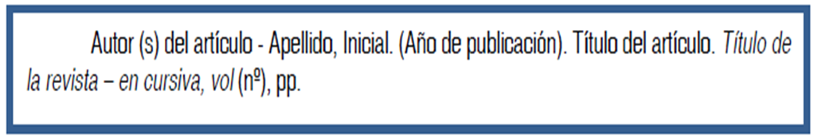
Coll, C., Colomina, R., Onrubia, J. y Rochera, M. J. (1992). Actividad conjunta y habla: una aproximación al estudio de los mecanismos de influencia educativa. Infancia y Aprendizaje,59-60, pp.189-232.
Cuando es Electrónico:
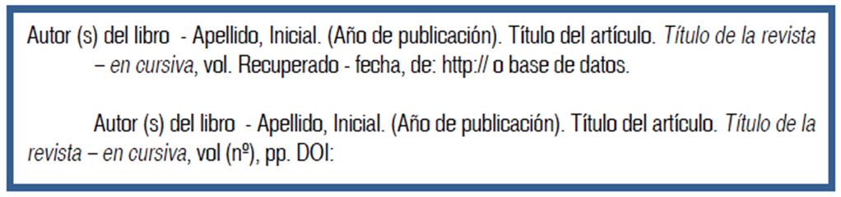
Fitness Now. (2008). Health, 22 (9), pp. 22. Recuperado de la base de datos SPORTDiscus el 10 de julio de 2011.
Interactive teaching methods. (2011). The Science Teacher, 78 (5), pp.17-18. Recuperado de 5 de julio 2011, de: http://search.proquest.com/docview/874211006?accountid=14475
Juste, M. R. P. (2008). Educación para la salud con personas mayores: Descripción de una experiencia. Global Health Promotion, 15 (3), pp. 58-62. doi: 10.1177/1025382308095665
Sparks, D., Chase, D. y Coughlin, L. (2009). Wii have a problem: a review of self-reported Wii related injuries. Informatics In Primary Care, 17 (1), pp. 55-57. Recuperado de la base de datos Pubmed el 10 de julio de 2011.
5. Si son JORNADAS, CONGRESOS, CONFERENCIAS…
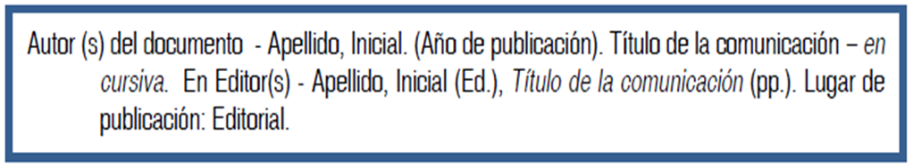
Cuando es impreso:
García, T. (coord.) (2001). Actas del V Simposio Nacional de Actividades Gimnásticas, Cáceres, marzo 2000. Cáceres: Universidad de Extremadura, Servicio de Publicaciones.

Granda, J., Alemany, I., y Canto, A. (2000). Multiculturalidad y formación de maestros. Una propuesta para el curriculo formativo de docentes de educación física. En O. Contreras (coord.), La formación inicial y permanente del profesorado de educación física, Actas del XVIII Congreso Nacional de Educación Física. (pp. 343-355). Cuenca: Ediciones de la Universidad de Castilla – La Mancha.
Cuando es Electrónico:
Hilera, J.R., García, E. y Marcos, L. (2010, febrero). Análisis comparativo de estándares y modelos de calidad en e-learning José R. Hilera; Eva García; Antonio García; Luis de-Marcos. Comunicación presentada en el I Congreso Iberoamericano sobre Calidad de la Formación Virtual: CAFVIR 2010, 24-26 de febrero. Alcalá de Henares: Universidad de Alcalá, pp. 168-172. Recuperado el 5 de julio 2011, de: http://www.cafvir2010.uah.es/documentos/LibroActasCAFVIR2010.pdf
6. Si es TESIS
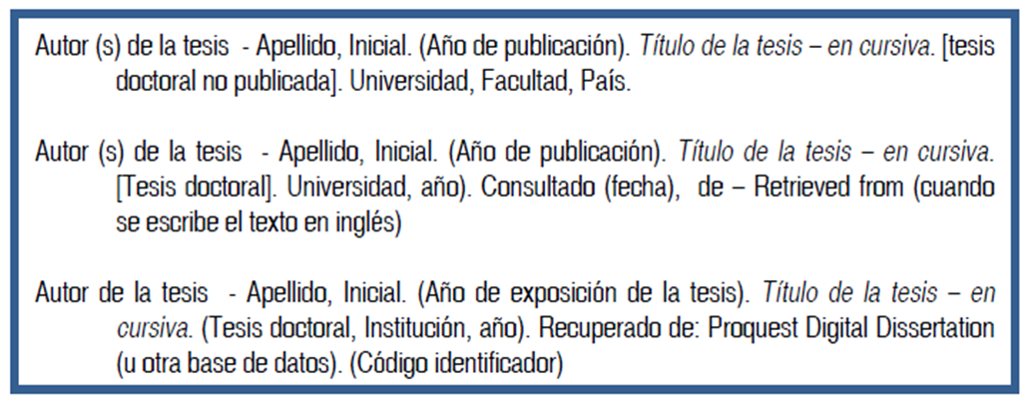
Mankey, R. C. (2007). Understanding holistic leadership: A collaborative inquiry. [Theses]. Teachers College, Columbia University, New York, United States. ProQuest Dissertations and Theses, Retrieved from http://search.proquest.com/docview/304859685?accountid=14475
Ramos, M. (2010). Aprendizaje en un centro comunitario el cine y el programa Stroybool Weaver como núcleos generadores de cuentos. [tesis doctoral no publicada]. Universidad de Alcalá, Facultad de Psicopedagogía, España.
7. Si es PERIÓDICO
Cuando es impreso:
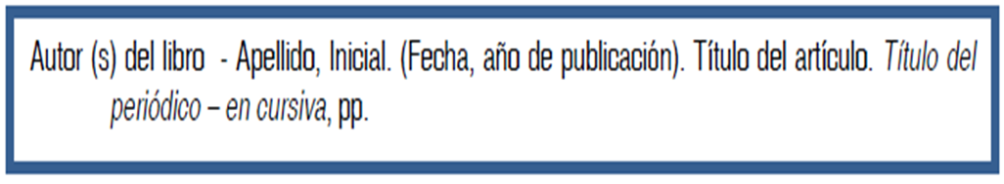
Patarroyo, M. (19 de junio 2011). El parásito de la malaria es mi confidente. El País, pp. 64.
Cuando es electrónico:
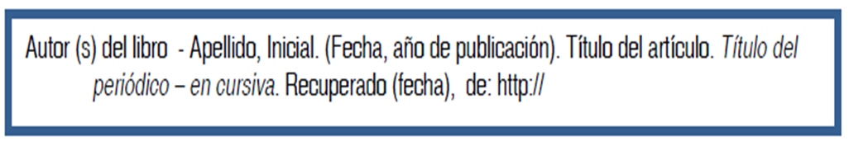
Torres, R. y Ceberio, M. (5 de julio 2011). La SGAE mantiene a Bautista pero una comisión rectora asumirá sus funciones. El País. Recuperado el 5 de julio 2011, de: http://www.elpais.com/articulo/cultura/SGAE/mantiene/Bautista/comision/rectora/asumira/funciones/elpepucul/20110705elpepucul_1/Tes
8. Si es PÁGINA WEB
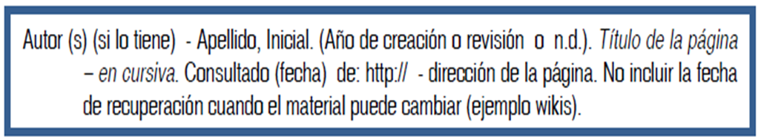
National Forum on Information Literacy. (2011). Recuperado el 5 de julio 2011, de: http://infolit.org/
Historical Anatomies on the Web. (2010). US, National Library of Medicine, National Institutes of Health. Recuperado el 11 de julio 2011, de: http://www.nlm.nih.gov/ exhibition/historicalanatomies/home.html
Si quieres conocer con mas detalle sobre las citas de páginas web, haz clic aquí.
9. Si son otras FUENTES DE INTERNET
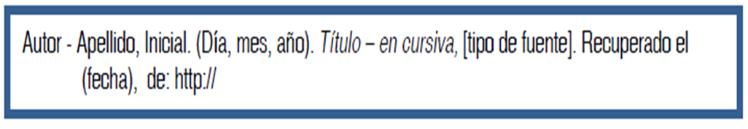
Para especificar el tipo de fuente, se pondrá entre corchetes después del título: [Audio podcast], [Comentario en línea del foro], [mensaje de lista de discusión], etc.
Fernández, P. (presentadora). (3 de julio 2011). Radio Nacional: No es un día cualquiera.[Audio podcast]. Recuperado el 5 de julio 2011, de: http://www.rtve.es/radio/no-es-un-dia-cualquiera/
García, L. (3 de julio 2011). Ajedrez y Alzheimer. En Fernández, P. (presentadora). Radio Nacional: No es un día cualquiera. [Audio podcast]. Recuperado el 5 de julio 2011, de:http://www.rtve.es/alacarta/audios/no-es-un-dia-cualquiera/no-dia-cualquiera-ajedrez-alzheimer/1144234/
10. Si son VIDEOS O DVD
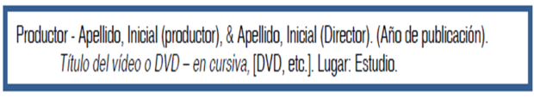
Coyne, C. (2008). Video “Games” in the Clinic: PTS Report Early Results. PT: Magazine of Physical Therapy, 16 (5), pp. 22-28. Recuperado de la base de datos SPORTDiscus el 10 de julio de 2011.
López-Barajas, E. (2008). Aprendiendo a investigar, [DVD]. Madrid: Universidad Nacional de Educación a Distancia.
Parker, O. (director), y Finlay, T. (guión). (2010). El retrato de Dorian Gray, [DVD] [interpretes Ben Barnes, Colin Firth]. Madrid: Aurum producciones.
Como podrás observar existen muchas maneras de realizar nuestras referencias bibliográficas estilo APA, lo cual puede traer confusión al momento de crear nuestra lista de referencias; es por ello que te recomiendo que por cada información que insertes en tu investigación, automáticamente crees su respectiva referencia bibliográfica según el tipo de esta; con ello te ahorrarás muchos problemas.
Y no olvides…
- Una referencia bibliográfica es el conjunto de elementos suficientemente detallados para identificar la fuente de la cual se extrae la información.
- Las referencias bibliográficas se escriben al final de un artículo científico, una tesis, un libro, etc., éstas deben anotarse en una lista alfabética por apellido del autor y deben ofrecer la información precisa y completa para identificar y localizar cada una de las fuentes citadas en el texto.
- En las referencias bibliográficas estilo APA, las comunicaciones personales, tales como correos electrónicos o entrevistas privadas, no deben ser citadas en la lista de referencias porque son fuentes no recuperables para cualquier otro. Puede hacer referencias a estas fuentes en sus citas en el texto.

